Консультация «Босикохождение»

Инструктор по ФК Бурлакова О.В.

**В качестве эффективного средства профилактики и лечения многих заболеваний рекомендуется ходить босиком.**

**Почему ходьба босиком полезна?**

Если заниматься босикотерапией регулярно, то укрепится иммунитет, повышается сопротивляемость организма к простудным инфекциям. Нажимая на участки стопы, можно снять боли, оказать лечебное воздействие на организм. Когда-то наши далекие предки часто ходили босиком и были намного закаленнее уже с раннего детства.

**Почему мы закаляемся при хождении босиком?**

Ходьба босиком по камешкам и другим неровностям (трава, песок, веточки) осуществляет повседневный разогревающий массаж подошв и является великолепной закаливающей процедурой. А ходьба по росе более эффективна – на организм действует не только пониженная температура, но и стимулируются рефлексогенные зоны стоп. Похожий эффект наблюдается, если делать ванночки, понижая температуру воды.

Вот почему всякая возможность побегать ребенку босиком – лишний шаг к здоровью. И вовсе не обязательно, чтобы ребенок много времени проводил босиком. Повседневно можно массировать стопы на круглой палке, т. е. чтобы ребенок катал ее подошвами по несколько минут в день.

Неплохо также использовать для массажа стоп вязанные бугристые коврики с пупырышками. Можно, например, положить такой коврик в ванной и, регулярно, по утрам, умываясь топтаться по нему.

Также не следует забывать, что хождение босиком может предупредить, а иногда и вылечить плоскостопие, которым сейчас страдают очень многие дети.

**Хождение босиком должно быть постепенным и систематическим.**

Особенно осторожным нужно быть с детьми раннего возраста. Начинать лучше с хождения в тёплой комнате по ковру или половику. Есть специальные резиновые коврики с рифлёной поверхностью, которые служат замечательным тонизирующим средством. Исследования показали, что характер почвы по-разному действует на нервные центры. Горячий песок, асфальт, острые камни, шлак, шишки и хвоя действуют как сильные раздражители, а тёплый песок, трава, дорожная пыль, ковёр на полу успокаивают.

При хождении босиком стимулируется кровообращение, улучшается умственная деятельность. Поэтому используйте хождение босиком для укрепления здоровья.

В общем – не жалейте времени на проведении точечного массажа. Он укрепляет здоровье Вашего времени, поднимает его жизненный тонус, даст закалку организму.

Советуем заняться этим и родителям. Давно замечено, что в тех семьях, где взрослые болеют мало, и дети, как правило, здоровы.

**Лето – прекрасная пора для хождения босиком. Отправляемся в путь за здоровьем!**

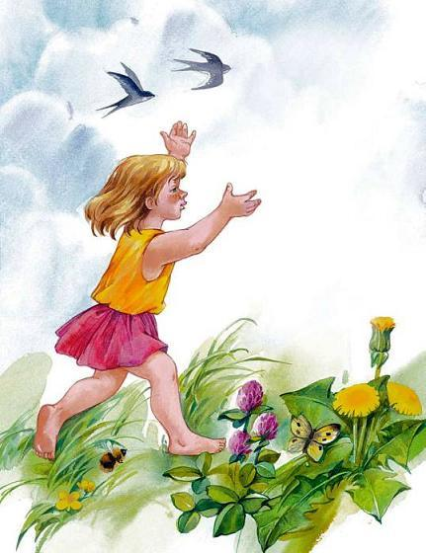*Полезнее всего, конечно, ходить по мокрой траве, поэтому и медики, и народные целители рекомендуют совершать босые прогулки утром и вечером, когда на траве лежит роса. После такой процедуры необходимо, не вытирая ног, надеть обувь и походить по сухой земле (по песку или камням) еще некоторое время, сначала быстро, затем медленнее, до тех пор, пока влажные ноги не высохнут и не согреются. Обычно это занимает от 15 до 25 минут.*

*Очень важно, чтобы надеваемая после хождения по мокрой траве обувь обязательно была сухой, иначе от процедуры будет не польза, а один только вред: может начаться насморк или появятся иные симптомы простуды. Поэтому обувь и носки перед началом хождения по росе оставляйте в сухом месте, чтобы потом ноги быстрее высохли и согрелись.*

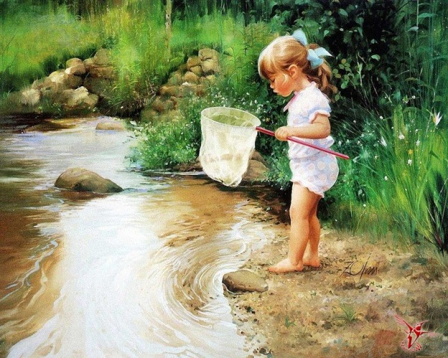*Еще большую пользу приносит хождение босиком по рыхлому песку и мокрым камням: в этом случае стопы получают великолепный сеанс точечного массажа. Прекрасная возможность для такой процедуры у тех, кто проводит отпуск на морских пляжах, однако нетрудно устроить дорожку из камней во дворе дома или на даче. Перед утренней или вечерней босой прогулкой полейте камешки из шланга или лейки - и можно приступать к оздоровительной процедуре. Если день жаркий и камни быстро высыхают, поливать их нужно до 3 раз, и чем холоднее вода, тем лучше. В зависимости от состояния здоровья и тренированности человека процедура хождения по камням должна длиться от 3-15 минут до получаса.*

*Не стоит отчаиваться, если лето вы вынуждены проводить в городе, а о море и 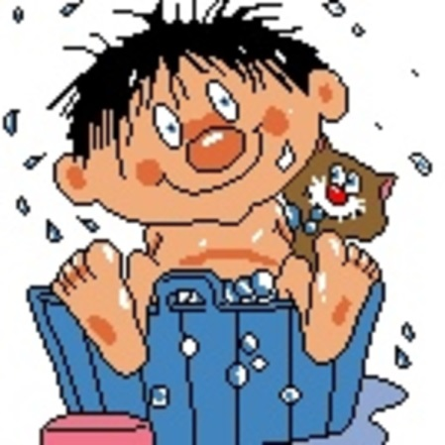даже даче приходится только мечтать. Водно-пляжные процедуры для ног несложно проделать и дома. Насыпьте речную гальку в плоский металлический или пластиковый таз и залейте ее холодной водой - тренажер для стоп готов. По таким мокрым камешкам нужно ходить каждый день в течение хотя бы 1 минуты, и не только летом, но и зимой.*

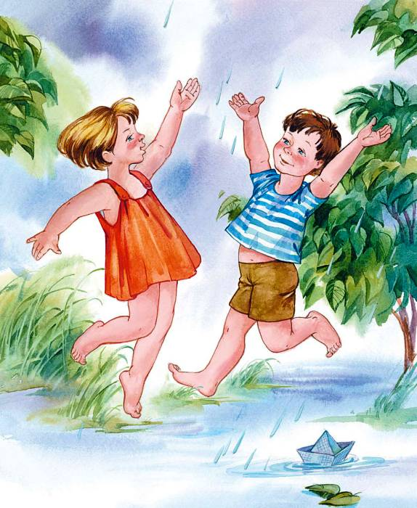*Очень полезно и хождение по воде. Эта процедура закаливает тело, активизирует кровообращение, улучшает работу почек, мочевого пузыря, желудка и других органов, расположенных в брюшной полости. Хождение по воде облегчает дыхание, снимает головные боли, улучшает сон. Применять этот способ можно не только на море или реке, но и в обычной ванне. Наберите прохладной воды и делайте движения ногами, преодолевая сопротивление воды. Сначала уровень воды должен доходить до лодыжек, затем до икр, а потом до колен. Начинать хождение по воде нужно с 1 минуты, затем сеансы постепенно продлеваются до 5-6 минут, Температуру воды тоже следует понижать постепенно. В зимнее время можно добавить в воду снег. По окончании процедуры необходимо подвигаться. Летом можно походить на свежем воздухе, зимой - просто по комнате, до тех пор пока ноги и все тело не согреются.*

**Помните, здоровье ребенка в Ваших руках.**

